**Bepaling van gesteldheid (BVG)**

Een bepaling van gesteldheid is een bepaling die **zowel** betrekking heeft op de handeling die door het **werkwoordelijk gezegde** wordt weergegeven als op het **onderwerp of het lijdend voorwerp**. Een bepaling van gesteldheid is meestal een bijvoeglijk naamwoord, maar kan ook gevormd worden door een zelfstandig naamwoord of een voorzetselgroep.

Voorbeelden:

1 ***Nerveus***bladert hij door zijn aantekeningen.

2 Haar klasgenoten vinden Janneke ***een mispunt***.

3 Ze beschouwden Willem J. ***als het brein achter de misdaad.***

OEFENING 1: **Noteer uit de onderstaande zinnen de bepaling van gesteldheid.**

1 Hongerig kwamen mijn twee broertjes uit school.

2 Hij verft de deur van zijn kamer blauw.

3 De rechter achtte de man toerekeningsvatbaar.

4 Het publiek ontving prinses Máxima enthousiast bij de parkopening.

5 Als kind is hij erg verwend door zijn ouders.

6 Mijn nichtje en haar man hebben de baby Eline genoemd.

7 Tiuri werd door koning Dagonaut tot ridder geslagen.

8 Bleek van schrik zat de vrouw voor zich uit te staren na de val met de fiets.

9 Als kleuter vind je de verhalen over Jip en Janneke geweldig leuk.

10 Kleine kinderen maken wel eens hun speelgoed kapot.

**Bepaling van gesteldheid of bijwoordelijke bepaling?**

Soms is het lastig om de bepaling van gesteldheid te onderscheiden van de bijwoordelijke bepaling. Een handig hulpmiddel om zeker te weten of je te doen hebt met een bepaling van gesteldheid is de controle met een naamwoordelijk gezegde:

**Onderwerp of lijdend voorwerp + koppelwerkwoord + bepaling van gesteldheid**

1. ***Nerveus*** bladert hij door zijn aantekeningen. → *Hij* ***is nerveus****.*
2. Haar klasgenoten vinden Jannie ***een mispunt***.→ *Jannie* ***is een mispunt****.*
3. Ze beschouwden Willem J. ***als het brein achter de misdaad***. → Willem J. ***is het brein achter de misdaad***.

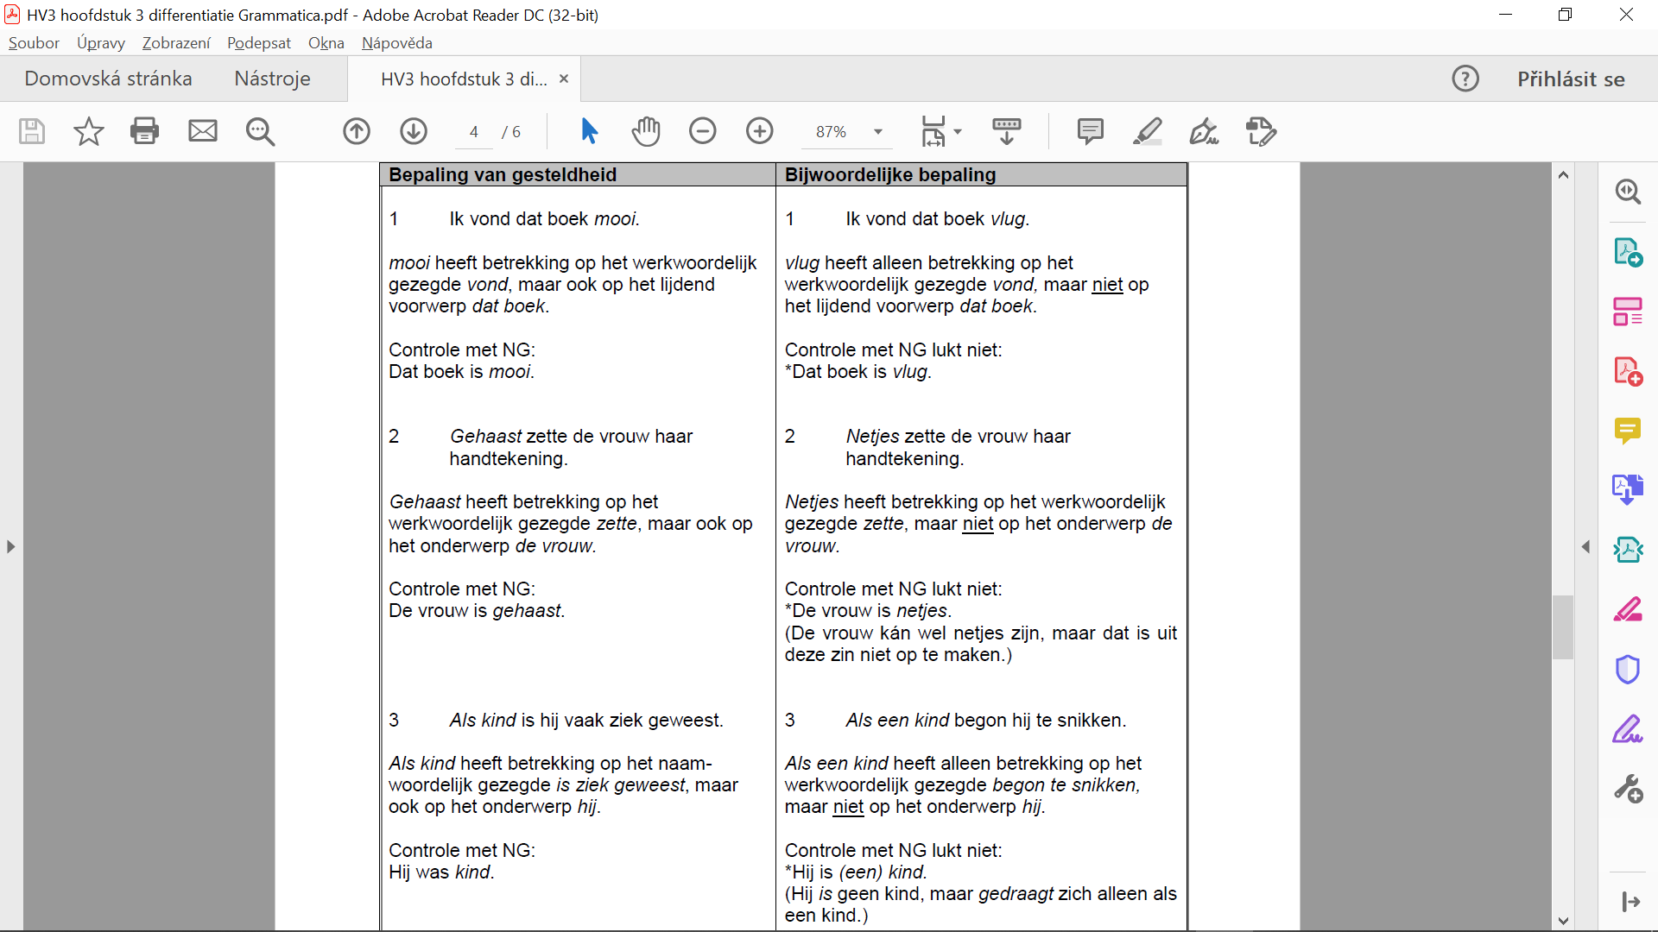

LET OP!

**Onvoltooid deelwoord als bepaling van gesteldheid**

Als de **BVG** gevormd wordt door een **onvoltooid deelwoord**, kun je de controle met een naamwoordelijk gezegde niet uitvoeren.

* ***Lachend* keek Marjolein hem aan.**

*→ *Marjolein is lachend*. (NG-controle lukt niet.)

*→* controle door van het onvoltooid deelwoord **een pv te maken**:

*→****Marjolein lacht*.** (PV-controle lukt wel.)

* ***Wankelend* bereikte hij de finish**. *→* ***Hij wankelt****.*

OEFENING 2: In de volgende zinnen is steeds een zinsdeel cursief gedrukt. Noteer of het zinsdeel een bepaling van gesteldheid (BVG) is of een bijwoordelijke bepaling (BWB).

1 *Afkeurend* keek meneer Jansen naar het werk van Annemarie.

2 Mijn broer woonde *als student* op kamers in Amsterdam.

3 Ik lust dat ei wel *gebakken*.

4 De lerares rekende bij de repetitie het onvolledige antwoord *fout*.

5 *Als een coureur* racete hij met zijn auto over de smalle polderweggetjes.

6 Gisteravond heb ik een hele tijd *wakker* gelegen.

7 *Volkomen blij* rende het buurmeisje de kamer rond.

8 *Langdurig* overlegden de docenten over de resultaten van Piet.

9 Mijn vriend reed zojuist zwaaiend de hoek om.

10 Hij reed net *supersnel* de hoek om.